Муниципальное дошкольное образовательное автономное учреждение
«Детский сад № 62 «Чайка» комбинированного вида г. Орска»
462419 г. Орск, Оренбургская область
ул. Кутузова д.8, тел.8 (3537) 37-33-12
ул. Ленинского Комсомола д. 45, тел. 8(3537) 37-33-99
E-mail: mdoau62@mail.ru

КОНСПЕКТ
занятия по познавательному развитию
(подготовительная к школе группа)
ТЕМА: «Про моря и морских жителях»
(с использованием Реджио технологии)

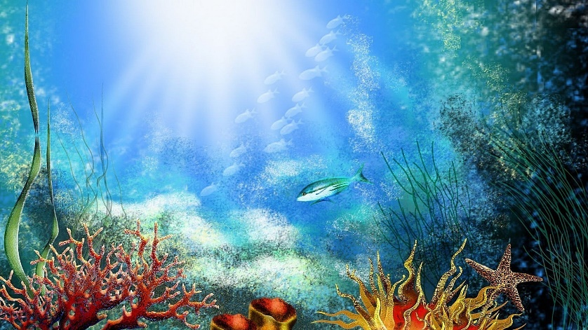

Выполнила:
воспитатель МДОАУ «Детского сада № 62 г. Орска»
Назарова Ольга Владимировна
Цель: уточнить представления о морских жителях.
Задачи:
Образовательные:
-закрепить знания детей о морских обитателях;
-закрепить умение детей словесно описывать особенности внешнего вида рыб;
-закрепить знания детей о средствах передвижения по морю и морских глубинах;
-закрепить знания детей о свойствах воды по средствам экспериментальной деятельности.
Развивающие:
-развивать связанную речь и познавательную активность детей.
-развивать коммуникативные навыки, внимание;
-активизировать мыслительную деятельность.
Воспитывающие:
-воспитывать доброжелательное отношение к любым представителям живой природы.
Словарная работа: жабры, чешуя.
Предварительная работа: чтение научно-популярной литературы и рассказы воспитателя о жизни рыб, рассматривание иллюстраций в книгах, энциклопедия подводный мир.
Материал: игрушка кораблик, книжка с пустыми страницами, картинки с изображением морских жителей, колонка, 2 стаканчика с водой, 2 яйца, ложечка, бросовый материал для изготовления макета (нитки, ракушки, пуговицы, камушки, т.д.)
ХОД занятия

№ | Этап |  | Содержание | Примечание
I. | Вводная часть
1.1 | Введение в тему | Воспитатель: Здравствуйте, ребята. Меня зовут Петрушка. Я веселая игрушка Ребята, я так рад вас всех видеть. Сегодня у меня замечательное настроение, и мне хочется, чтобы и у вас настроение было хорошее. Посмотрите, что у меня в руках. Это кораблик хорошего настроения. Мы сейчас будем передавать его по кругу, и к кому этот кораблик приплывет, тот широко улыбается и машет нам рукой. Отлично! Я вижу, что у всех замечательное настроение.  Я сегодня одну книжку нашел, хотите покажу? Вот «Про моря и морских жителей». Еще мне так понравилась обложка, что сразу захотел стать морским жителем, и жить на дне морском. Вот интересно, смогу я жить на дне морском или не смогу?  Дети: -Нет, Петрушка, не сможешь.  Воспитатель: -Почему?  Дети: - Потому что, в море живут морские жители.  Воспитатель: - Ой, подождите, стоп, столько информации я не справлюсь, не запомню. А может в этой книжке написано? Смотрит, книга пустая. Как было бы хорошо, если в ней все о море было бы в картинках. Вот это было бы здорово. Может у вас есть такие картинки?  - Да, есть.  -Вы поможете заполнить эту энциклопедию? И все – таки, мне кажется, я смогу жить на дне морском.  -Нет.  -Почему? А кто живет в море? Давайте еще раз проговорим, начинайте: рыбы, дельфины, киты, осьминоги, морской конек, краб, скат, акула, медузы.  - А почему рыбы могут, а я не могу?  -Потому, что строение другое.  -Чем отличается рыба от человека? Ну да, задуматься приходиться. А давайте поиграем?  Дидактическая игра «Найди пару» |  | Использование утреннего круга, приветствия
1.2 | Мотивация деятельности детей |  |  | Детям необходимо помочь Петрушке заполнить энциклопедию
1.3 | Целеполагание (с помощью педагога дети формулируют цель своей деятельности или принимают цель педагога) |  |  | Детям необходимо помочь Петрушке заполнить энциклопедию
1.3 |  |  |  | Помочь Петрушке узнать о морских жителях
II. | Основная часть:
2.1 | Актуализация ранее приобретенных знаний | -Давайте, разделимся на 2 команды, рассчитавшись на первый второй. Возьмите карточки и попробуйте соединиться парами. Интересно, сможете ли вы сами, догадаться какие пары должны получиться?  У рыб есть жабры. Благодаря жабрам рыбы получают кислород, который поступает в кровь. Человек дышит носом.  Тело рыбы покрыто чешуёй, а тело человека кожей, волосяным покровом.  У рыб, есть хвост, с помощью него они передвигаются. Человек передвигается с помощью ног.  У рыб есть плавники, они нужны для того, чтобы сохранять равновесие. Тормозить. У человека руки, с помощью которых он может брать. А еще сохранять равновесие.  У рыб есть глаза, они могут видеть под водой. У человека есть глаза с ресницами.  Дети ищут пары картинок. (Жабры-глаза, чешуя-кожа, хвост-ноги, плавники-руки, глаза-глаза с ресницами).  - Ребята, если у нас энциклопедия морская. То какие картинки мы прикрепим? Про строение рыб или человека?  Физминутка.  Дети поют песню и выполняют движения под музыку.  «А рыбы в море плавают вот так…»
2.2. | Совместная деятельность детей и воспитателя по закреплению нового знания  Практическое решение проблемы | А вообще-то, я хочу вам сказать, что я плавать не умею. Но слышал, что в соленой воде легче научиться плавать. Я предлагаю вам проверить, сейчас посмотрите какой я фокусник. Что нам для этого потребуется? А точно вспомнил: 2 стаканчика с водой, 2 яйца. Берем первый стаканчик с пресной водой и опустим яйцо. Оно утонет. Опустим яйцо во второй стакан – оно будет плавать. Видите, я же говорил Вам что я фокусник. Как вы думаете почему? А хотите попробовать воду на вкус? (вода солена). Правильно, яйцо плавает, потому что вода соленая, а соленая вода тяжелее, поэтому и плавать в море легче чем в речке. Я видел у вас тоже речка протекает, а как она называется вы знаете?  -Урал.  - Урал, надо запомнить. Интересно в Урале вода пресная или соленая?  -Пресная.  -Запомните, в реках вода пресная, а в море соленая. Вот будете на море, вспомните меня.  А это что за фотографии? (Фотографии детей, проводящих похожий эксперимент). Эти фотографии тоже надо в мою книжку. |  | Проведение эксперимента «Тонет- не тонет»  Постановка проблемы и решение через проведение эксперимента
2.3. | Самостоятельная деятельность детей по закреплению нового знания | Ребята, вот бы на последнюю страничку морское дно. Интересно, как можно это сделать? (дети предлагают свои варианты ответов). Я не взял карандаши, не краски. А вот посмотрите, что я придумал. Мы сделаем морское дно с помощью эти предметов (бусинки, ниточки, камушки, ракушки). |  | Использование «Рэджио -технологии»  Изготовление макета морского дна из бросового материала
III. | Заключительная часть
3.1 | Анализ и самоанализ деятельности детей | Воспитатель: Дети выкладывают морское дно. Вам нравится? Вы большие молодцы, все постарались у нас получиться замечательная фотография для нашей книги. Теперь я точно знаю, что в море я жить не смогу.  Рефлексия: Вам понравилось помогать Петрушке? Что интересного было на занятии? Что нового вы узнали? Что вы сможете рассказать родителям о нашем занятии |  | Дети оценивают свою деятельность, педагог оценивает деятельность детей

